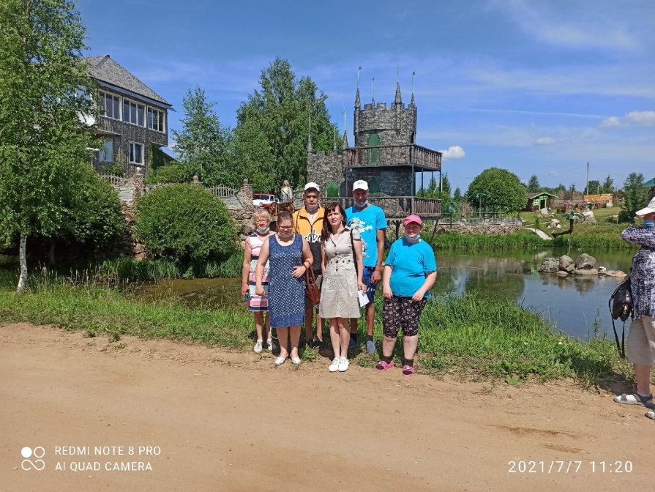
Директор
Андреевская Лариса Анатольевна
8(81740) 2-26-32
Заведующий социально-реабилитационным отделением
Жукова Юлия Владимировна
8(81740) 2-17-45
Специалисты:
Морозова Татьяна Алексеевна
Рахимова Людмила Николаевна
Попова Галина Николаевна
Пустохина Ольга Константиновна
Киркина Елена Ивановна
Алгоритм действий
«Организация выездных реабилитационных смен как метод социальной реабилитации граждан, страдающих психическими расстройствами»

1. проведение мониторинга нуждаемости граждан, страдающих психическими расстройствами, в получении социальных услуг в форме социального обслуживания на дому и в полустационаронй форме, а также в рамках стационарозамещающих технологий и сопровождаемого проживания;
2. сбор необходимой информации с целью определения интересов, бытовых умений и навыков, творческих и других способностей получателей социальных услуг их нуждаемости в ТСР;
3. организация работы с семьей гражданина с инвалидностью с целью включения в процесс реабилитации, укрепления внутрисемейных коммуникаций, привлечения к сотрудничеству;
4. формирование плана-графика выездов мобильной бригады в отдаленные сельские поселения, сбор целевой группы, подготовка помещения на сельской территории для организации занятий;
5. подготовка необходимого оборудования, инвентаря для проведения занятий с целевой группой;
6. обеспечение межведомственного взаимодействия с целью привлечения для оказания услуг узких специалистов учреждений здравоохранения, образования, культуры;
7. организация волонтерской и благотворительной помощи в рамках проведения праздничных мероприятий;
8. проведение тематических, информационных и практико-ориентированных совещаний по обсуждению актуальных вопросов, возникающих в рамках реализации технологии, рассмотрения и утверждения новых программ.

Департамент социальной защиты населения Вологодской области
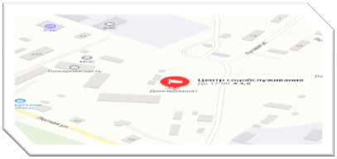
Адрес: 161400, Вологодская область,
с. Кичменгский Городок, ул. Лесная, д. 42
Тел/факс: 8(81740) 2-17-45 Официальный сайт:
https://kcson-kichgorod.vlg.socinfo.ru/
Email: tc_1217@mail.ru
Официальная группа ВКонтакте:
https://vk.com/club193860161
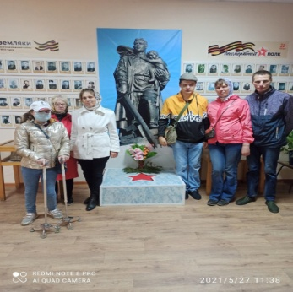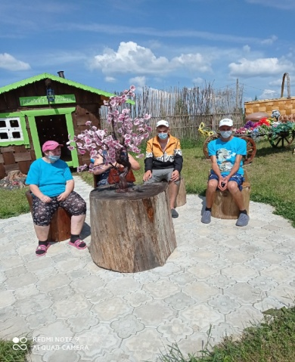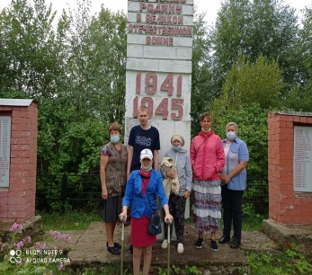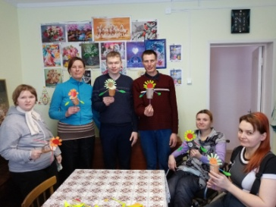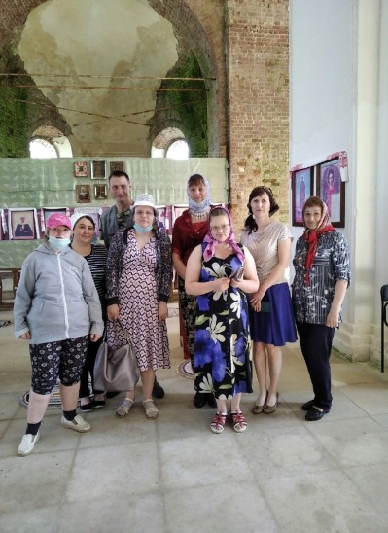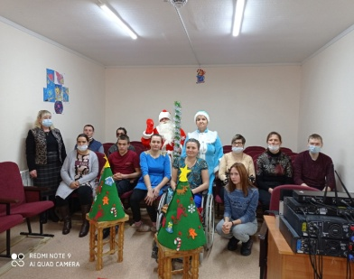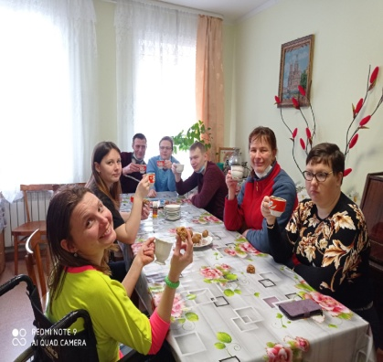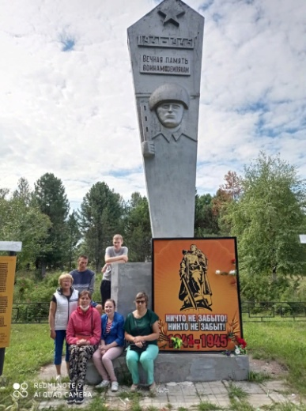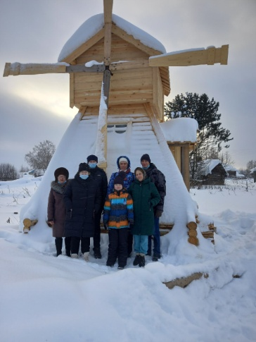
Цель применения технологии: создание условий для эффективной социальной адаптации, формирования и закрепления у инвалидов с психическими расстройствами навыков к наиболее возможному независимому проживанию и доступной общественно-полезной деятельности.
С 2019 году в работу социально-реабилитационного отделения БУСОВО КЦСОН Кичменгско – Городецкого района внедрена стационарозамещающая технология «Организация выездных реабилитационных смен как метод социальной реабилитации граждан, страдающих психическими расстройствами, проживающих на отдаленных сельских территориях».
9. обучить практическим навыкам индивидуального творчества;
10. содействовать в организации и проведении культурно-досуговых, спортивно-оздоровительных и информационно-просветительских мероприятий получателей социальных услуг.
Задачи:
1. повысить социальную компетентность психически больных людей путем развития навыков общения, умения преодолевать стрессы, а также трудовой деятельности;
2. организовать активную работу с семьей получателя социальных услуг с целью укрепления внутрисемейных коммуникаций, получения информации о рецидивах болезни, оказания им психологической поддержки;
3.создать условия для позитивной социализации людей с психическими заболеваниями;
4. содействовать в приобретении практических навыков, связанных с самообслуживанием, ведением хозяйственно-бытовой деятельности;
5. сформировать внутреннюю готовность самостоятельно планировать свою жизнь, основы финансовой грамотности: планирование бюджета, оплата ежемесячных платежей, получение государственных услуг и т.д.;
6. развить способности владения навыками социального взаимодействия и толерантного общения;
7. содействовать в развитии навыков сохранения собственного здоровья, культуры здорового образа жизни, в том числе навыков полоролевого поведения;
8. повысить ценности духовного и нравственного здоровья;

